МИНИСТЕРСТВО НАУКИ И ВЫСШЕГО ОБРАЗОВАНИЯ РФ

Федеральное государственное бюджетное образовательное учреждение высшего профессионального образования

**«Вятский государственный университет»**

**(ФГБОУ ВПО «ВятГУ»)**

Факультет автоматики и вычислительной техники

Кафедра электронных вычислительных машин

Отчет по лабораторной работе №4

по дисциплине

«Схемотехника ЭВМ»

Проверил преподаватель _______________________________/Мельцов В.Ю./

Выполнили студенты группы ИВТб-21 __________________/Седов М. Д./

__________________/Куликова А. В./

__________________/Шурупов М. А./

Киров 2019

1.Задание

Собрать счетчик с прямым ходом. Коэффициент пересчета 65. Использовать схему счетчика К155ИЕ7.

2.Временная диаграмма:

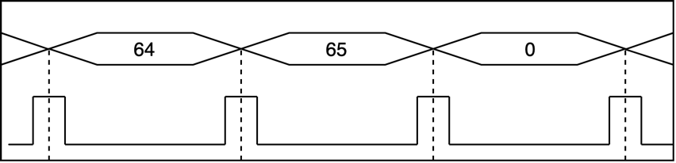

Рисунок 1 – Временная диаграмма

3.Функциональная схема

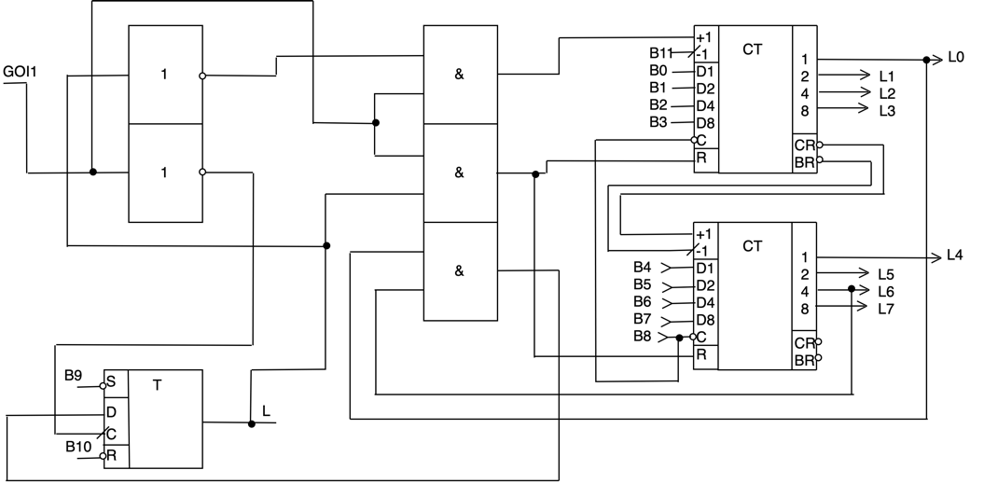

Рисунок 2 – Функциональная схема

4.Принципиальная схема

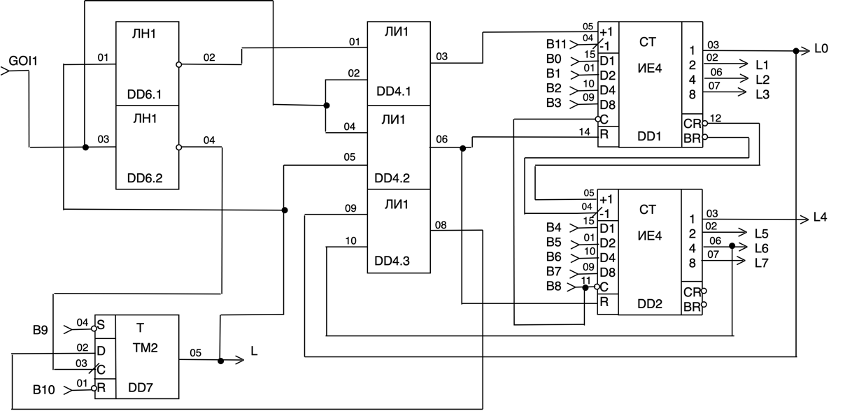

Рисунок 2 – Принципиальная схема

5.Вывод

В ходе лабораторной работы собрали схему, с помощью которой экспериментально подтвердили работу счетчика на микросхеме К155ИЕ7.